Entrelazando Culturas en Vocaciones ~
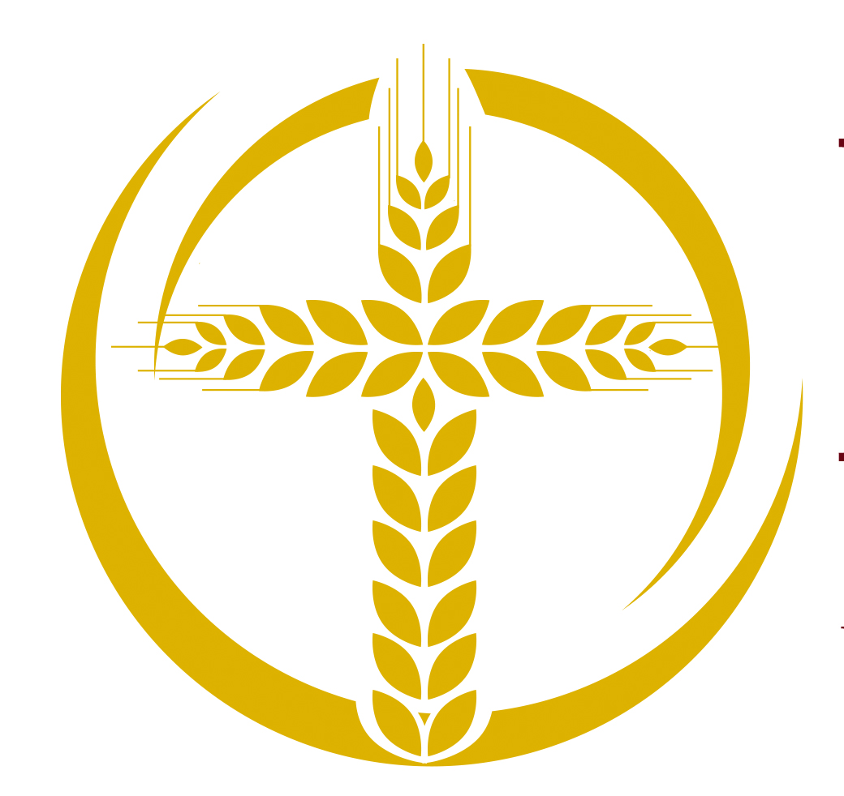
Weaving Cultures in Vocations

- Países de origen de los recién ingresados entre 2003 y 2018

Una cuarta parte de los nuevos miembros (24%) nacieron en un país distinto de los Estados Unidos. Los encuestados que nacieron fuera de los Estados Unidos representan 68 países.

Los países más mencionados son Vietnam (4%), México (3%), Filipinas (2%) y Canadá (2%). Los hombres nacidos fuera de los Estados Unidos son ligeramente más que las mujeres (26% en comparación con el 22%).

- Regiones geográficas de los Estados Unidos con mujeres y hombres de votos perpetuos

Las regiones descritas en este análisis se ajustan a las regiones del Censo de los Estados Unidos e incluyen los siguientes estados: Noreste (CT, MA, ME, NH, NJ, NY, PA, RI, VT), Atlántico Sur (DE, DC, FL, GA, MD, NC, SC, VA, WV), Centro Sur (AL, AR, KY, LA, MS, OK, TN, TX), Medio Oeste (IA, IL, IN, KS, MI, MN, MO, ND, NE, OH, SD, WI), Montañas (AZ, CO, ID, MT, NM, NV, UT, WY), Pacífico (AK, CA, HI, OR, WA), fuera de los Estados Unidos (Puerto Rico, Guam, y otros Estados Unidos incluidos aquí).

- Etnias y Razas

- Vida Intergeneracional

Distribución por edades y edad media: Votos finales/perpetuos
Porcentaje en cada categoría

Todos Hombres Mujeres
% % %
Menor de 40 3 6 2
40-49 4 7 2
50-59 6 12 4
60-69 11 19 9
70-79 31 27 32
80-89 32 22 36
90 en adelante 13 7 15

